**TRƯỜNG MẦM NON TIÊN THẮNG**

**BÀI TUYÊN TRUYỀN**

**VỀ TỔ CHỨC HOẠT ĐỘNG HỌC CHO TRẺ MẦM NON**

Hoạt động học đóng vai trò rất quan trọng trong quá trình phát triển của trẻ mầm non. Đặc biệt, giai đoạn mầm non được xem là thời kỳ vàng để trẻ tiếp thu kiến thức, hình thành các kỹ năng cơ bản và phát triển nhân cách. Tại trường mầm non Tiên Thắng, hoạt động học tập không chỉ đơn thuần là việc tiếp thu kiến thức từ sách vở mà còn là quá trình trẻ khám phá thế giới xung quanh qua những trải nghiệm thực tế, từ đó phát triển tư duy sáng tạo, khả năng giải quyết vấn đề và sự tự tin trong giao tiếp.

Hoạt động học là yếu tố then chốt trong quá trình phát triển toàn diện của trẻ em.

Đây không chỉ là thời gian để trẻ tiếp thu kiến thức mới, mà còn giúp trẻ phát triển toàn diện về đức, trí, thể, mĩ thông qua phát triển về thể chất, thẩm mỹ, ngôn ngữ, nhận thức và kĩ năng xã hội. Ở đó trẻ học được nhiều kỹ năng khác nhau, từ nhận thức đến xã hội và cảm xúc.

Sau đây là các hình ảnh của trẻ thông qua các giờ học phát triển:

**1.** **Phát triển nhận thức**: Giờ học giúp trẻ tiếp xúc với các khái niệm mới về toán học, ngôn ngữ, khoa học và thế giới xung quanh. Trẻ học cách tư duy, giải quyết vấn đề và khám phá sự tò mò.

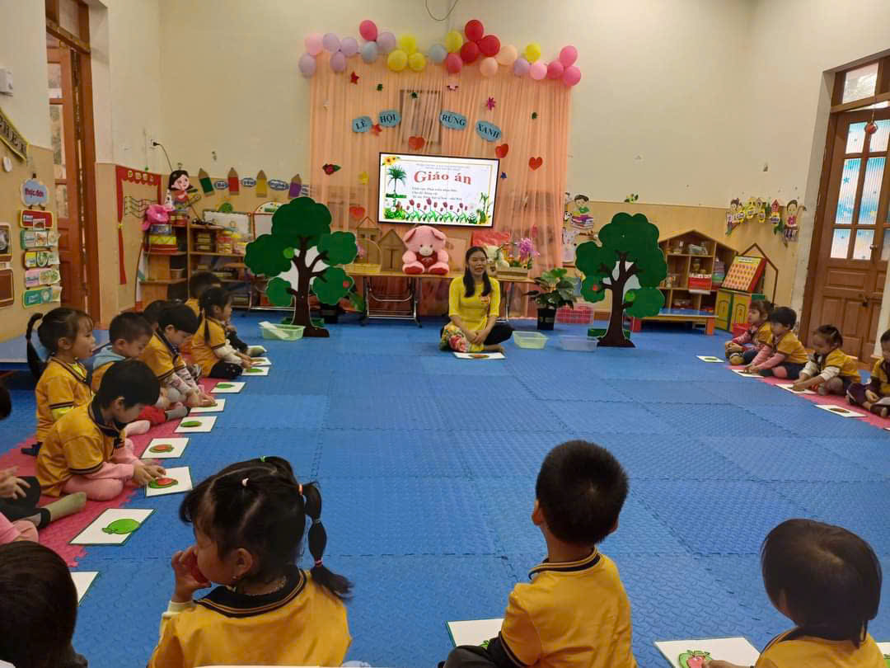

*Ảnh: Tiết học nhận biết, phân biệt to – nhỏ*

**2.****Phát triển kỹ năng ngôn ngữ**: Thông qua các hoạt động kể chuyện, hát, đọc sách, trẻ phát triển vốn từ vựng và kỹ năng ngôn ngữ. Khả năng giao tiếp và biểu đạt cảm xúc cũng được cải thiện.

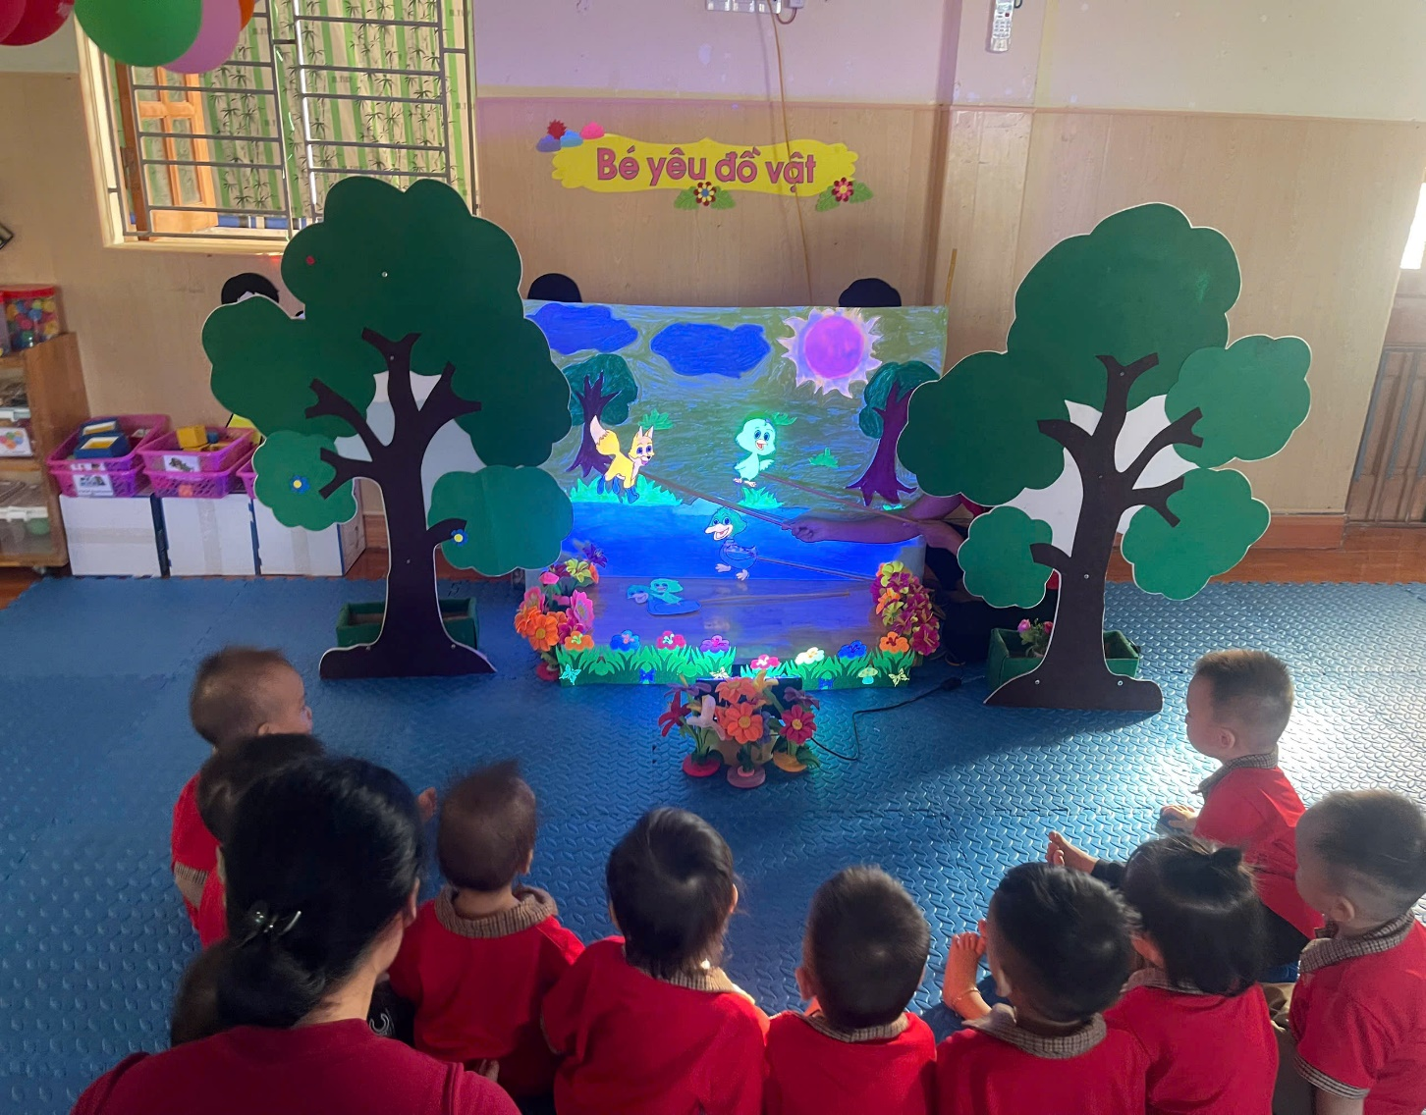

*Ảnh: Kể chuyện cho trẻ nghe “Đôi bạn nhỏ”*

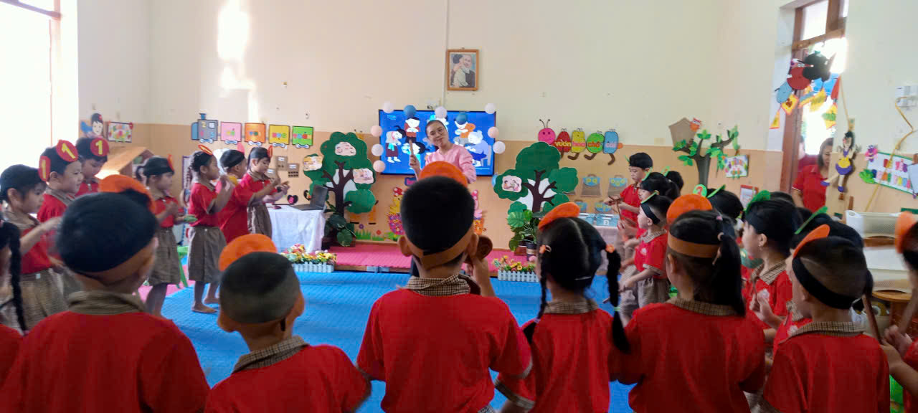

*Ảnh: Tiết học: Dạy trẻ bài đồng dao “Gánh gánh gồng gồng”*

**3.****Phát triển kỹ năng xã hội**: Kỹ năng xã hội giúp trẻ tương tác, giao tiếp và thích nghi trong các môi trường như trường học, gia đình và cộng đồng. Khi trẻ phát triển những kĩ năng sống này giúp trẻ dễ dàng xây dựng và duy trì các mối quan hệ xã hội. Giờ học là cơ hội để trẻ học cách tương tác với bạn bè và người lớn. Trẻ học cách chia sẻ, hợp tác, lắng nghe và tôn trọng ý kiến của người khác, từ đó hình thành kỹ năng giao tiếp và xây dựng mối quan hệ.

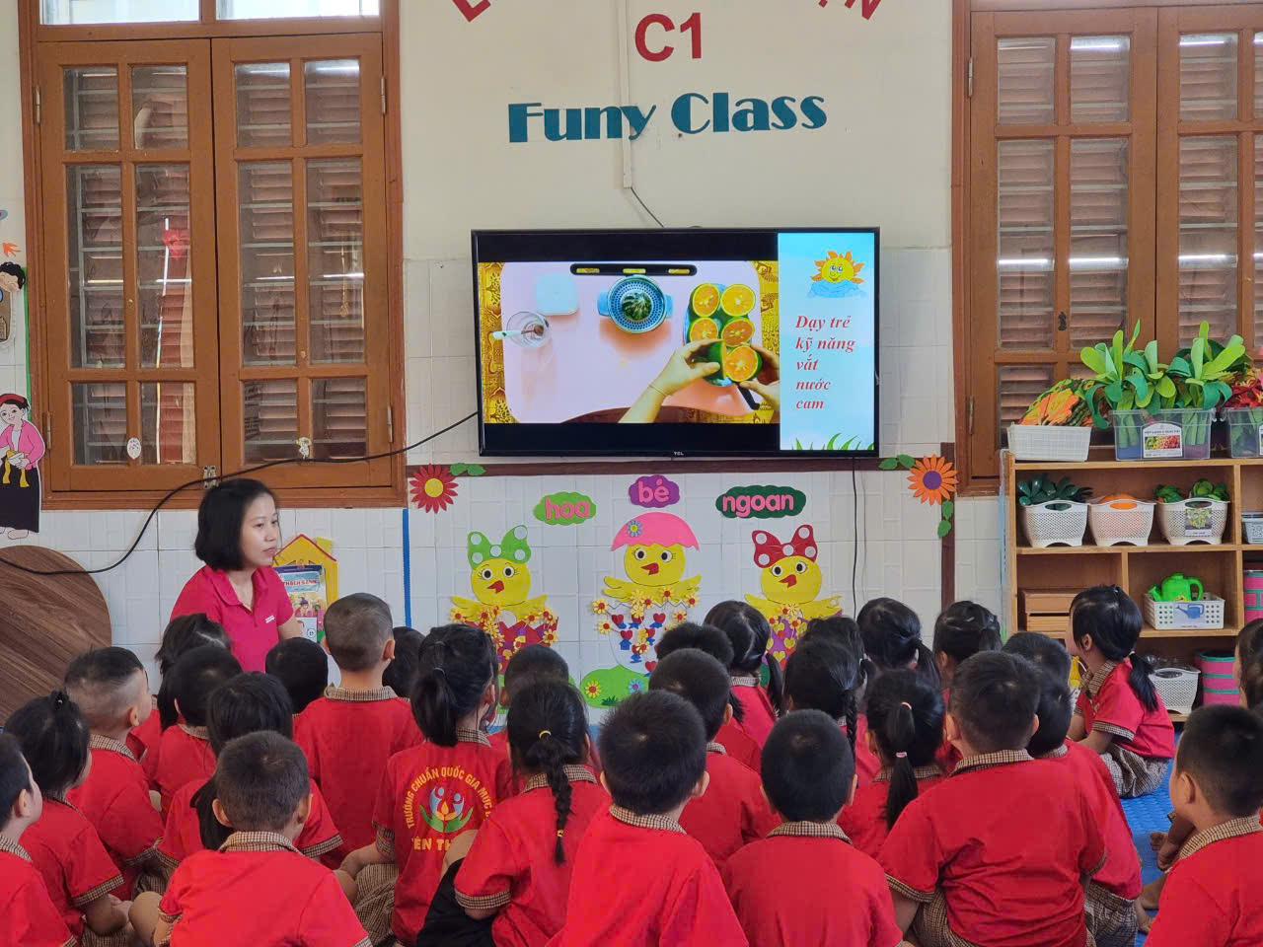

*Ảnh: Tiết dạy “Dạy trẻ kĩ năng vắt nước cam”*

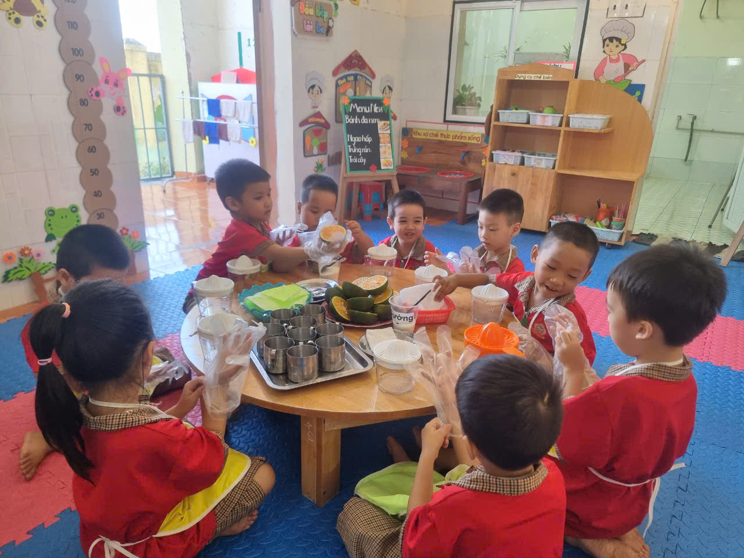

*Ảnh: Trẻ được trải nghiệm vắt nước cam*

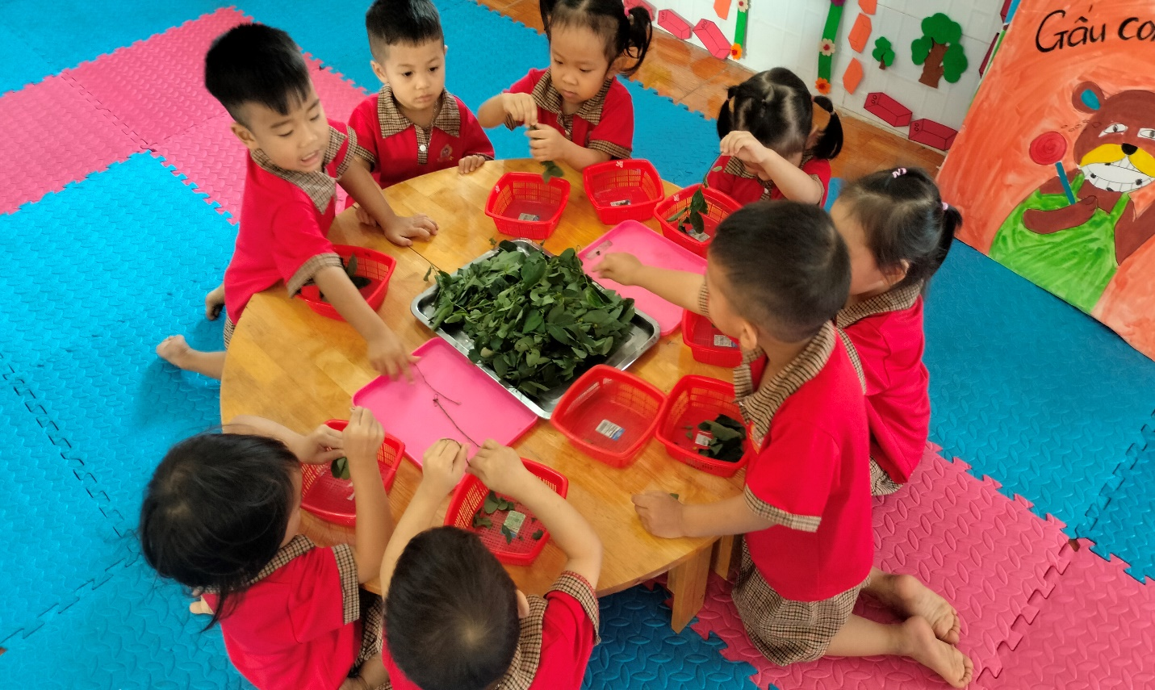

*Ảnh: Trẻ được trải nghiệm “nhặt rau ngót”*

**4.****Phát triển thẩm mỹ:** Hoạt động tạo hình là một hoạt động học tập mang tính nghệ thuật giúp trẻ nhận thức được thế giới xung quanh và phản ánh thế giới qua những tác phẩm nghệ thuật. Thông qua hoạt động tạo hình sẽ mang đến cho trẻ những sản phẩm ngộ nghĩnh, dễ thương, tuy đơn giản nhưng lại khắc họa lại trong tâm trí trẻ những sự vật hiện tượng, những đồ vật, đồ chơi… và mọi điều của thế giới xung quanh. Qua đó trẻ có cái nhìn đánh giá tổng quan, đưa ra ý kiến của bản thân mình mà không phụ thuộc vào ai. Trẻ tham gia vào hoạt động tạo hình giúp trẻ pháp triển đức tính tốt như: Yêu thích cái đẹp và muốn tạo ra cái đẹp, biết tận dụng những đồ dùng nguyên vật liệu đã bỏ đi, những vật dụng từ thiên nhiên để tạo nên sản phẩm

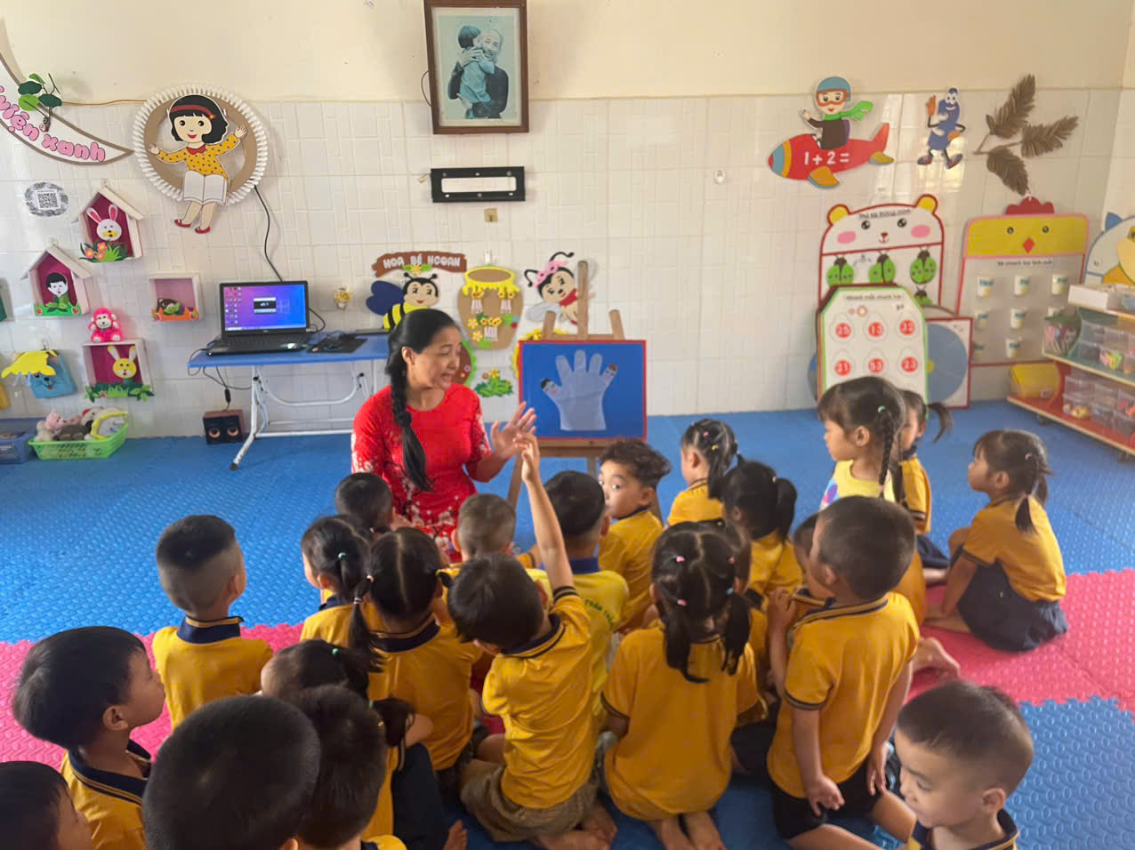

*Ảnh: Tiết học “Làm rối tay bằng nilong”*

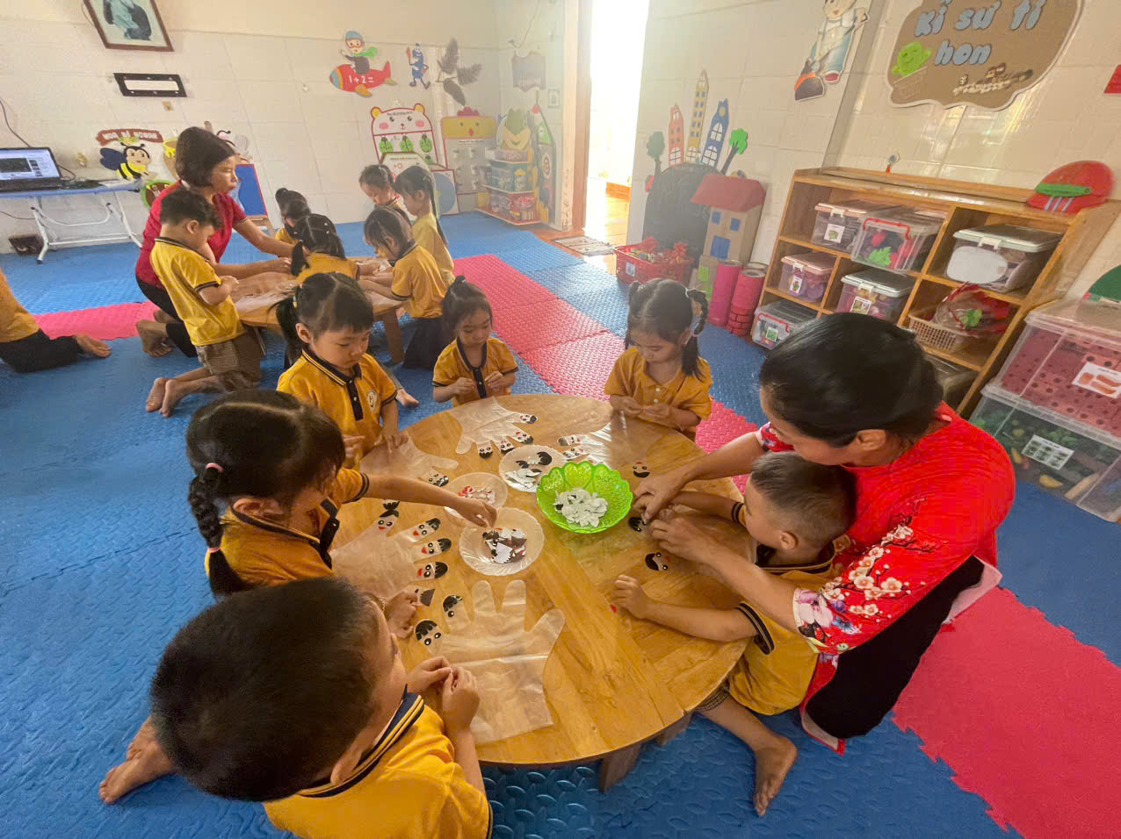

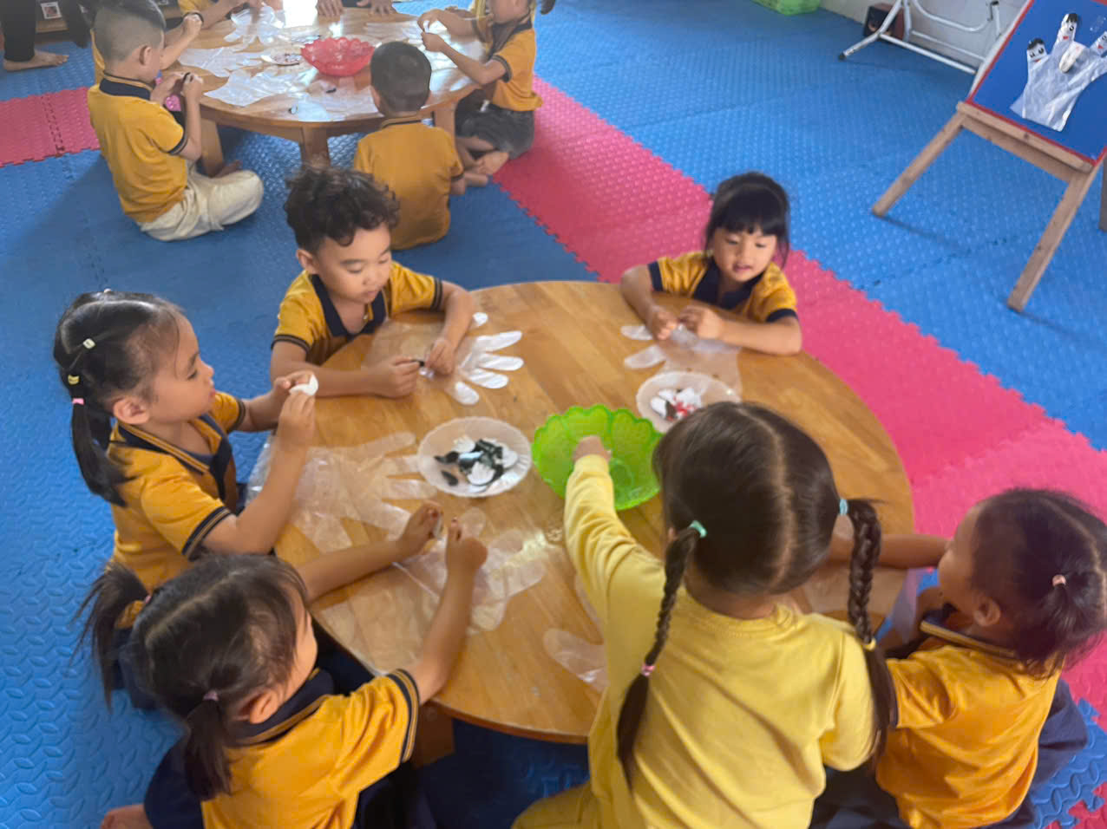

**5. Phát triển thể chất**: Một trong những lợi ích đầu tiên của giáo dục phát triển thể chất là bé sẽ phát triển về thể lực và trí lực. Qua các bài học vận động kết hợp vui chơi, các con sẽ có thể rèn luyện được sức bền, cơ thể linh hoạt, khéo léo và nhanh nhẹn hơn. Bé sẽ tận dụng được năng lực của bản thân, tạo thói quen tốt từ sớm.

Hơn thế, các hoạt động phát triển thể chất còn giúp con thư giãn tinh thần, tạo hứng thú hơn trong học tập. Trí não bé sẽ trở nên minh mẫn để tiếp thu tri thức một cách hiệu quả nhất.

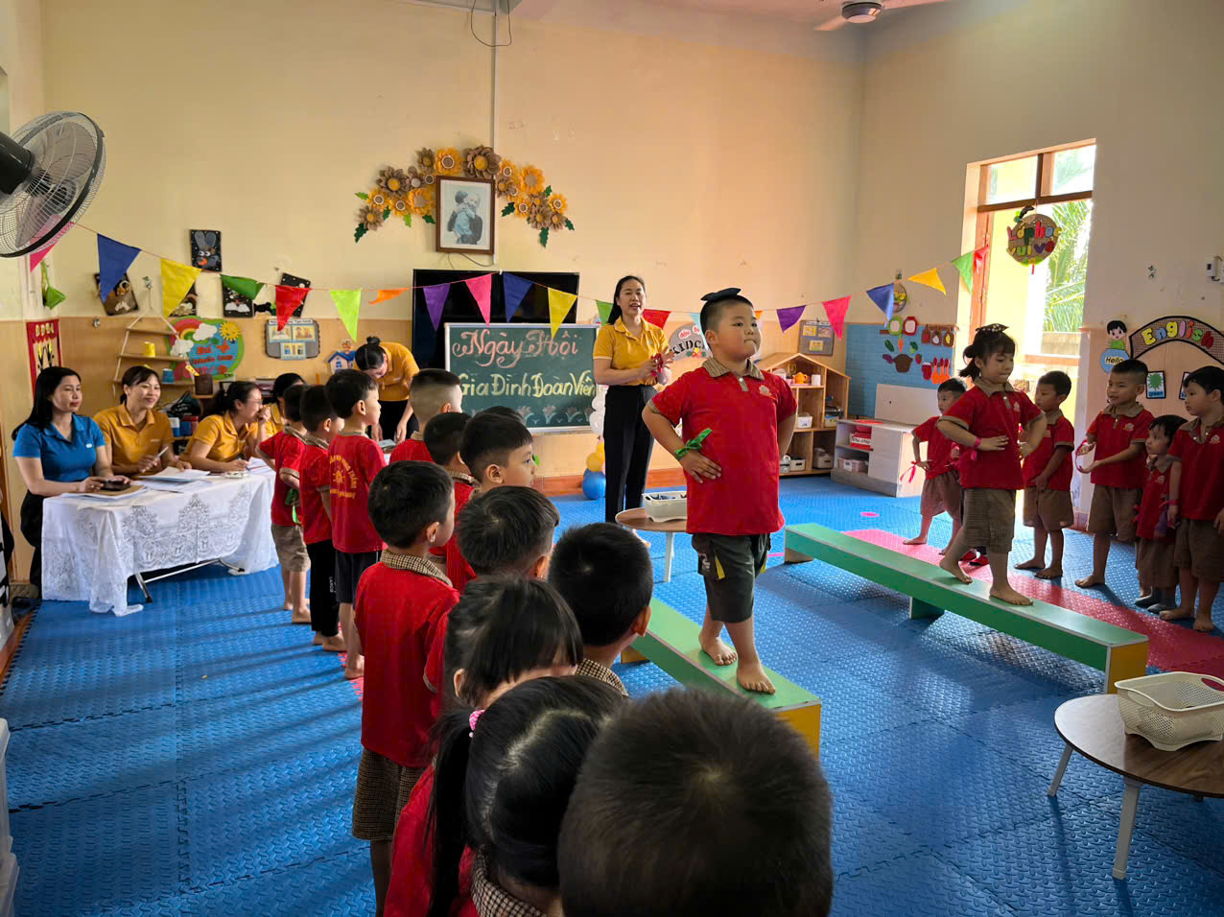

*Ảnh: Tiết học “Đi trên ghế thể dục, đầu đội túi cát”*

**Hình thành thói quen học tập**: Giờ học tạo ra một môi trường có tính cấu trúc, giúp trẻ làm quen với quy trình học tập. Trẻ học cách tập trung, tuân thủ kỷ luật và làm việc theo hướng dẫn, từ đó chuẩn bị cho việc học tập sau này ở bậc tiểu học và cao hơn.

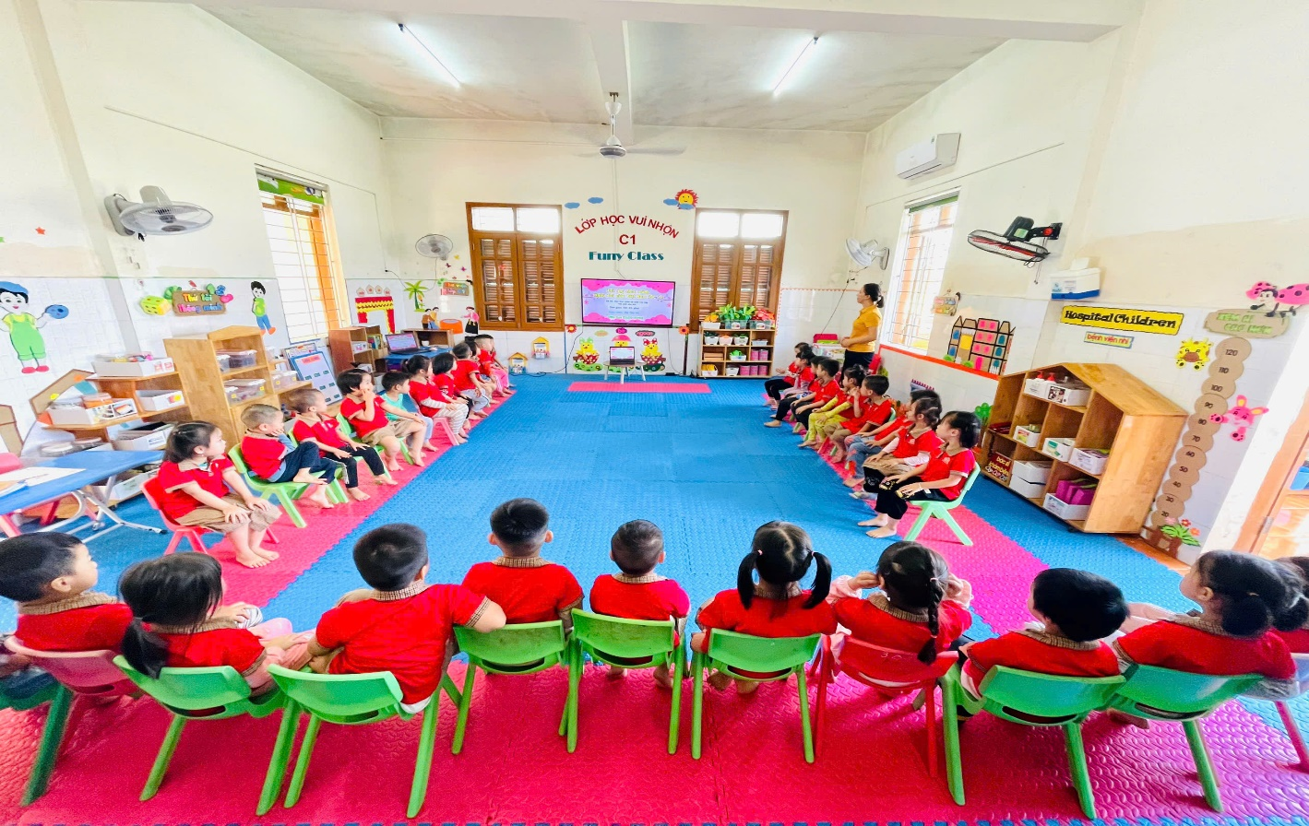

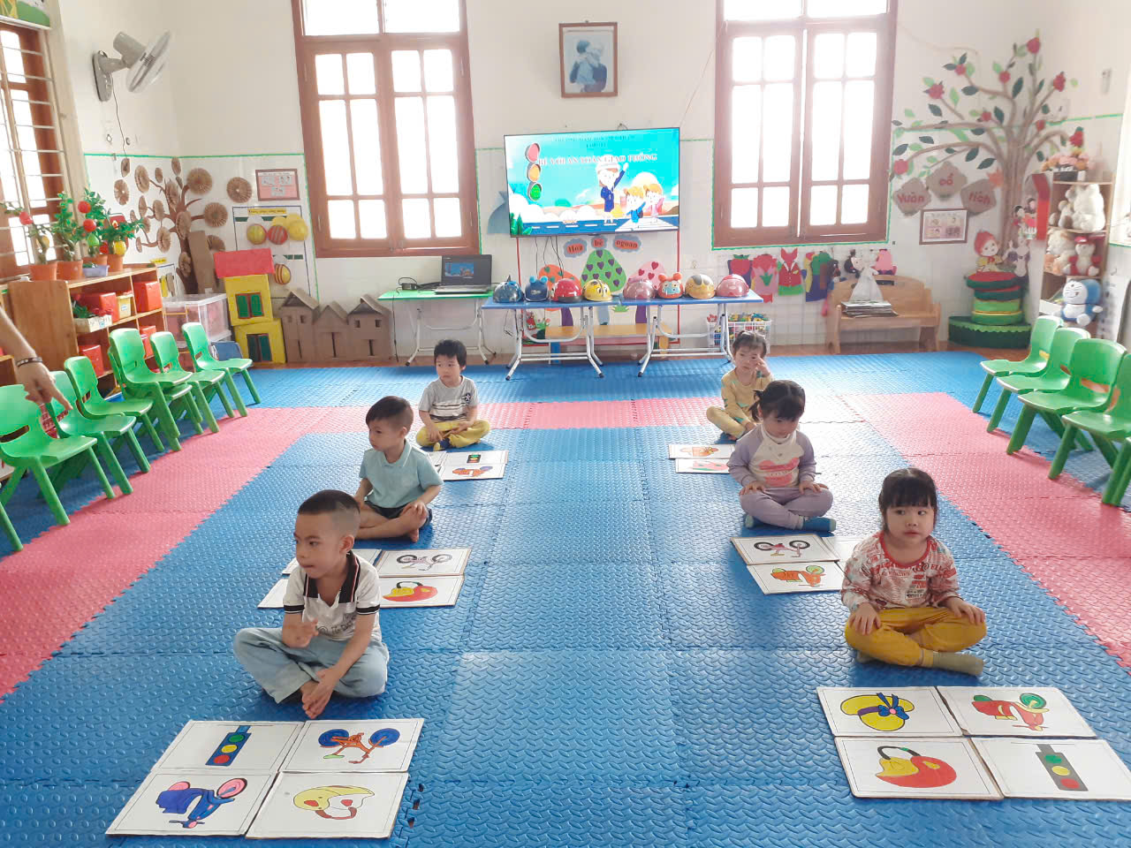

Có thể nói rằng, giờ học ở mầm non không chỉ dừng lại ở việc cung cấp kiến thức, mà còn giúp trẻ phát triển toàn diện về thể chất, tinh thần, xã hội và cảm xúc, đồng thời tạo nền tảng vững chắc cho quá trình học tập và phát triển sau này.

|  |  |
| --- | --- |
| ***Nơi nhận:***  **-** PGD&ĐT huyện (để báo cáo);  - CB, GV, NV (để thực hiện);  - Lưu: VT. | **TM. TRƯỜNG MẦM NON** |